МОУ СОШ № 29
г. Кострома

Липилина
Александра Андреевна

Кострома
Место рождения

1920 год
Год рождения

1942 год
Дата и место призыва в Армию

Майор медицинской службы
Воинское звание

16 армия в районе Волокамска в гвардейском кавалерийском корпусе, 50 армия 2 и 3 Белорусского фронта
Военная служба в период ВОВ и места прохождения службы.

1946 год
Время демобилизации

Источником сведений для занесения в Книгу являются:

Военный билет: серия №
Красноармейская книжка №
Архивные сведения военкомата (указать какие)
____________________________________________________________________________________________________________________________________Дата заполнения:

Сведения о наградах, полученных в период Великой Отечественной Войны:
- Орден «Красной звезды»
- Медаль «За боевые заслуги», «За победу над Германией»
- Орден «Отечественной войны»,
- «Медаль Жукова»
- Медаль «За 15 лет безупречной службы в МВД», «К столетию со дня рождения В. И. Ленина», «За доблестный труд»
- Знак «25 лет Победы в войне
- 8 юбилейных медалей.

Воспоминания

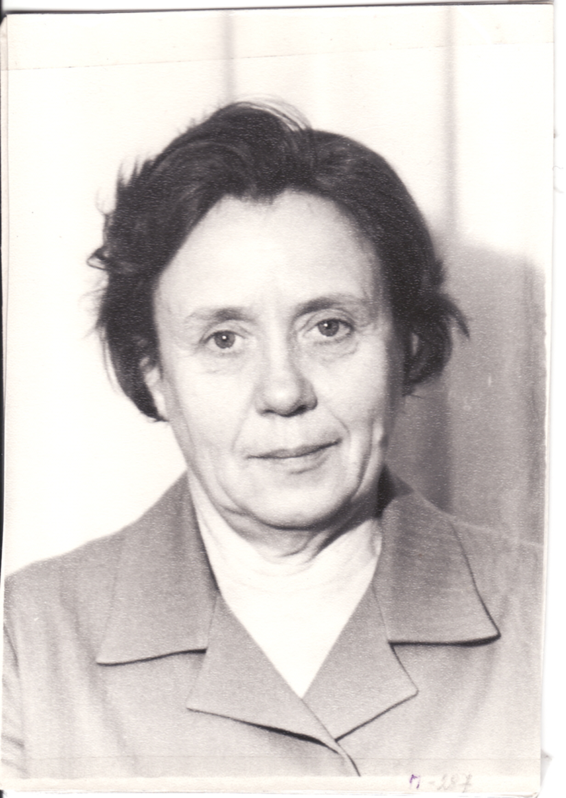
Александра Андреевна выпускница 10 Б класса 29 школы. Закончила в 1938 году. Училась в Горьковском медицинском институте, после окончания 4 курса направлена на фронт. Служила врачом-ординатором, стала военврачом 3 ранга, потом получила звание - старший лейтенант, капитан Медицинской службы, после войны – майор медицинской службы.
Армия, в которой служила Александра Андреевна, участвовала в освобождении Калинина, Смоленщины, Белоруссии, Восточной Пруссии, Польши, Германии, дошла до Берлина. Собралась демобилизоваться, но эшелон перевезли на Дальний Восток, на войну с Японией.
Александра Андреевна была хирургом в полевом госпитале. В Польше была контужена. Демобилизовалась в 1946 году. В Костроме служила в поликлинике МВД 16 лет. Затем была терапевтом в родильном доме.

